作业题目（四）2024

* 所有代码压缩到一个文件中，文件命名格式：

学号.zip

* deadline：2024年11月15日24：00
* 作业的提交方式：统一提交到[h_lionstar@126.com](mailto:h_lionstar@126.com)

1. 基本功能要求

实现一个媒体播放器，基本要求能够实现视频播放，参考界面如下图所示：

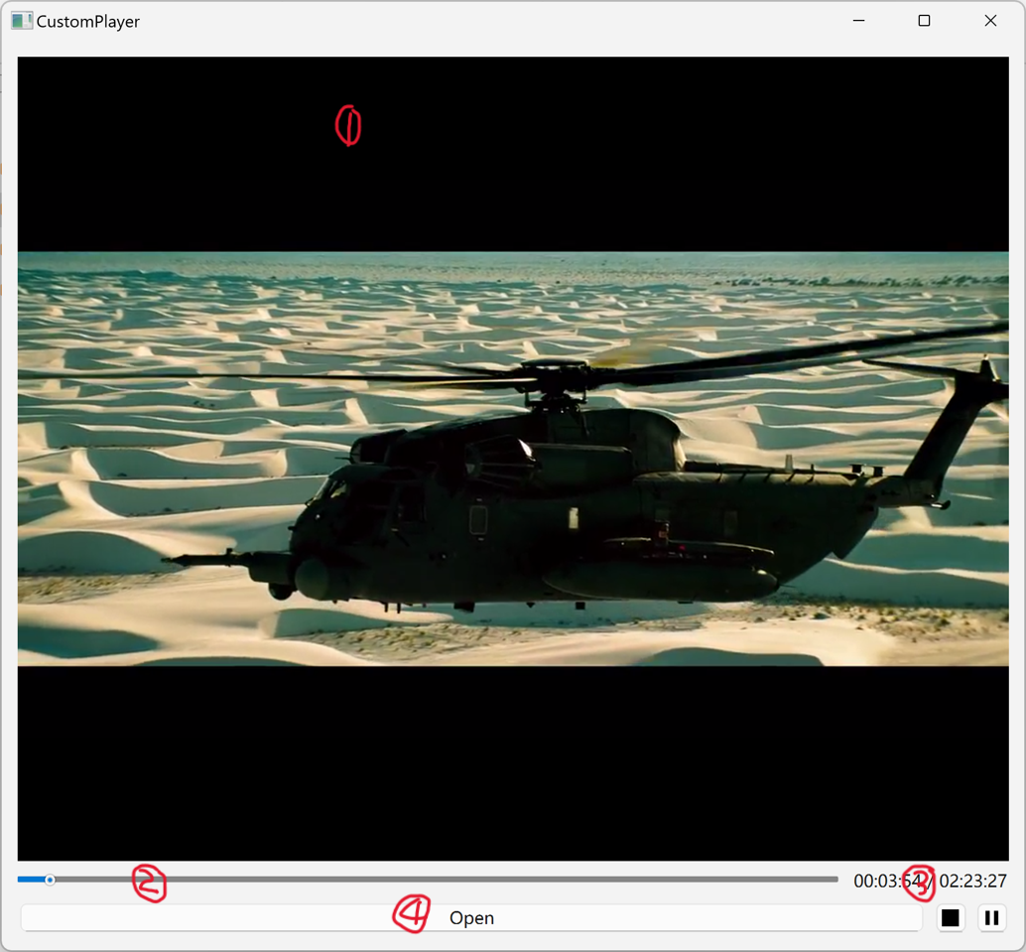

界面功能区包含4个部分：

1. 媒体播放区；
2. 播放进度条
3. 媒体总时长/剩余时长
4. 操作区：打开媒体文件（Open），播放（暂停），停止
5. 扩展功能
6. 播放列表（显示播放列表、打开保存的播放列表…）
7. 媒体详细信息展示
8. 视频截取功能（截取某一帧）
9. 拖拽进度条改变播放进度
10. 其他有趣的功能……
11. 实现要求

建议Qt6.x框架+QtCreator 集成开发环境（IDE），采用C++语言开发。

也可以采用Visual Studio系列环境开发（IDE、MFC等），但语言要求采用C++。

1. 提交的材料
2. 项目相关的所有文件（项目文件、源文件、头文件、资源文件）等，不含编译生成的文件（如debug目录下、release目录下的内容不要提交；
3. 详细的设计文档（word文档），格式自定义。内容包含：需求分析、功能设计、关键算法（如有）等
4. 上述所有文档压缩到一个文件中，命名格式如前述要求。
5. 评分规则
6. 完成基本功能要求及设计文档，最高20分，根据完成质量扣减分数；
7. 每实现1项扩展功能，总分上限增加5分，共增加不超过10分，并根据具体完成质量确定加分值。
8. 必须独立完成，如出现抄袭情况，则抄袭者和被抄袭者均评为最低分。